Лабораторная работа №9
Проектирование базы данных
Цель работы: освоение технологии проектирования баз данных для информационной системы «Магазин ножей».
1. Анализ предметной области и выделение сущностей
На основе предыдущих лабораторных работ (№1–4, пользовательские истории, требования, BPMN-диаграммы) определены следующие основные сущности:
- Пользователь (User) – все зарегистрированные лица (покупатели, администраторы, менеджеры склада, курьеры). Имеет роль.
- Роль (Role) – справочник ролей (покупатель, администратор, менеджер склада, владелец, курьер).
- Товар (Product) – ножи с характеристиками (категория, цена, описание, фото).
- Категория (Category) – иерархия категорий (кухонные, туристические, коллекционные).
- Складской остаток (Stock) – количество товара на складе.
- Корзина (Cart) – временные записи товаров, выбранных покупателем.
- Заказ (Order) – оформленный заказ со статусом.
- Позиция заказа (OrderItem) – товары в составе заказа.
- Статус заказа (OrderStatus) – справочник статусов.
- Оплата (Payment) – информация о платеже.
- Доставка (Delivery) – информация о доставке заказа (курьер, адрес, даты).
- Отзыв (Review) – отзывы покупателей о товарах.
- Заявка поставщику (SupplyRequest) – заявка на пополнение склада.
- Поставка (Supply) – фактическая поставка товара.
2. Концептуальная модель (ER-диаграмма в нотации Чена)
Сущности и их атрибуты (прямоугольники, атрибуты – овалы):
- Пользователь (id_пользователя, логин, пароль, email, телефон, ФИО, дата_регистрации)
- Роль (id_роли, название_роли)
- Товар (id_товара, название, описание, цена, фото, дата_добавления)
- Категория (id_категории, название, родительская_категория)
- Складской остаток (id_остатка, количество)
- Корзина (id_корзины, количество)
- Заказ (id_заказа, дата_создания, сумма, статус)
- Позиция заказа (id_позиции, количество, цена_на_момент_заказа)
- Оплата (id_оплаты, сумма, дата, метод, статус_оплаты)
- Доставка (id_доставки, адрес, дата_отправки, дата_доставки, статус_доставки)
- Отзыв (id_отзыва, текст, оценка, дата)
- Заявка поставщику (id_заявки, дата, количество, статус_заявки)
- Поставка (id_поставки, дата, количество)
Связи (указание кратности и обязательности):
- Пользователь имеет Роль (многие-к-одному: у пользователя одна роль, у роли много пользователей)
- Пользователь создаёт Заказ (один-ко-многим)
- Пользователь пишет Отзыв (один-ко-многим)
- Пользователь (покупатель) имеет Корзину (один-к-одному)
- Товар принадлежит Категории (многие-к-одному)
- Товар имеет Складской остаток (один-к-одному)
- Заказ содержит Позиции заказа (один-ко-многим)
- Товар входит в Позиции заказа (один-ко-многим)
- Заказ имеет Оплату (один-к-одному)
- Заказ имеет Доставку (один-к-одному)
- Складской остаток пополняется через Поставку (многие-к-одному)
- Поставка создаётся на основе Заявки поставщику (один-к-одному)
- Товар участвует в Поставке (многие-ко-многим, через связующую сущность «Позиция поставки»)

Диаграмма (концептуальная ERD в стиле Чена):
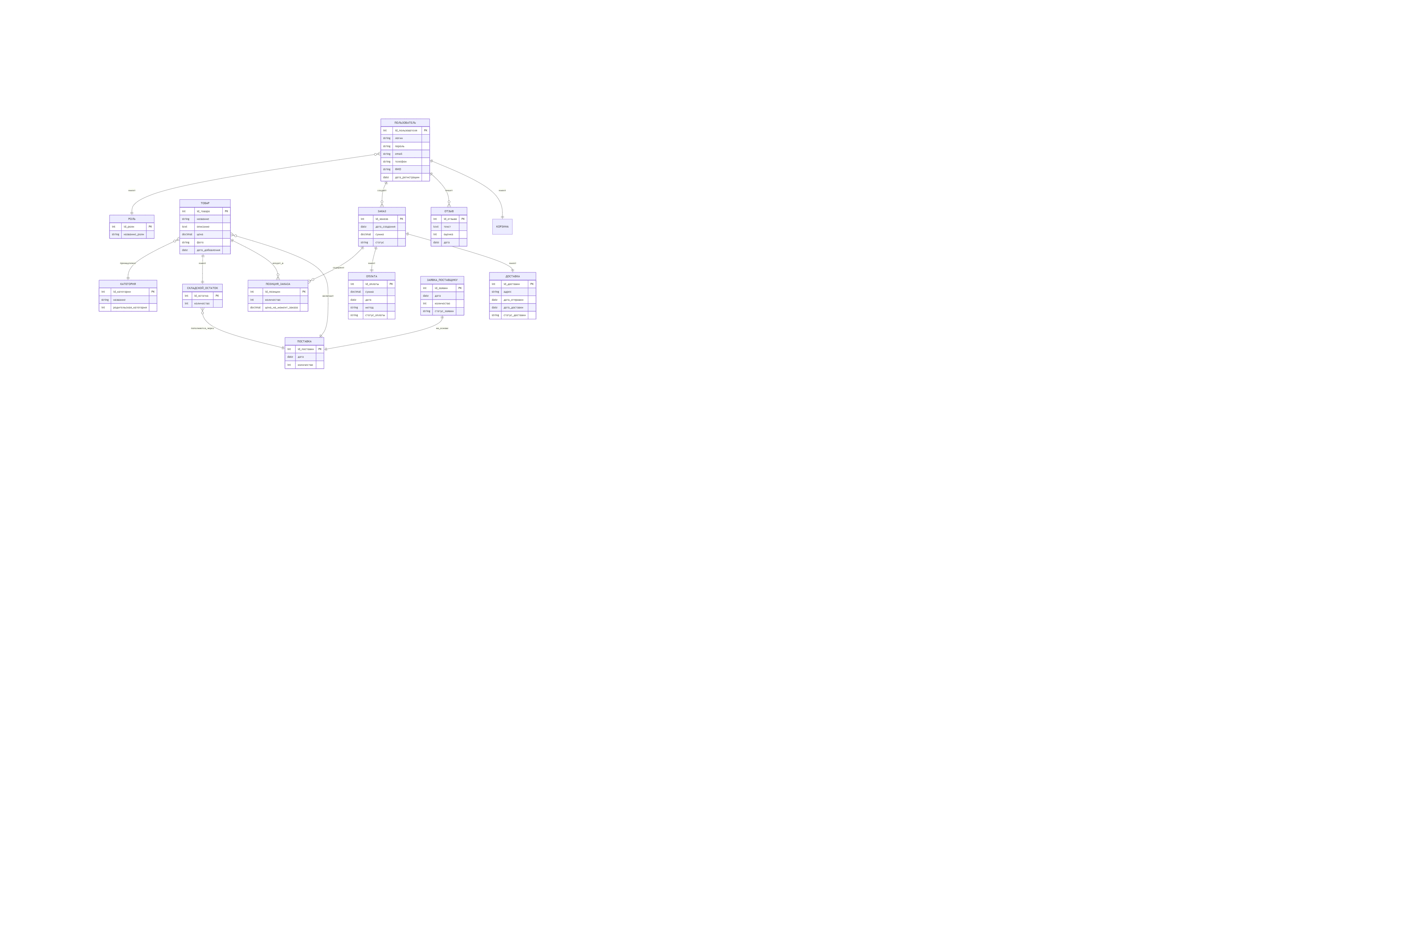
3. Логическая модель (нотация Мартина «воронья лапка»)
Логическая модель включает все атрибуты, первичные и внешние ключи. Приведём текстовое описание таблиц и связей.
Таблицы и их поля:
- users
- user_id (PK)
- role_id (FK → roles.role_id)
- login, password_hash, email, phone, full_name, registered_at
- roles
- role_id (PK)
- role_name (unique)
- categories
- category_id (PK)
- name, parent_category_id (FK → categories.category_id, для иерархии)
- products
- product_id (PK)
- category_id (FK → categories.category_id)
- name, description, price, image_url, created_at
- stock
- stock_id (PK)
- product_id (FK → products.product_id, unique)
- quantity (целое число, >=0)
- carts
- cart_id (PK)
- user_id (FK → users.user_id, unique) – у каждого покупателя одна корзина
- created_at, updated_at
- cart_items (позиции корзины)
- cart_item_id (PK)
- cart_id (FK → carts.cart_id)
- product_id (FK → products.product_id)
- quantity
- order_statuses (справочник)
- status_id (PK)
- status_name (например, «ожидает оплаты», «оплачен», «в доставке», «выполнен», «отменён»)
- orders
- order_id (PK)
- user_id (FK → users.user_id)
- status_id (FK → order_statuses.status_id)
- order_date, total_amount, delivery_address
- order_items
- order_item_id (PK)
- order_id (FK → orders.order_id)
- product_id (FK → products.product_id)
- quantity, price_at_order (фиксированная цена на момент заказа)
- payments
- payment_id (PK)
- order_id (FK → orders.order_id, unique)
- amount, payment_date, payment_method (карта, наличные, счёт), status (успех, отказ)
- deliveries
- delivery_id (PK)
- order_id (FK → orders.order_id, unique)
- courier_user_id (FK → users.user_id) – ссылка на курьера
- address, shipped_at, delivered_at, delivery_status
- reviews
- review_id (PK)
- user_id (FK → users.user_id)
- product_id (FK → products.product_id)
- rating (1–5), comment, created_at
- supply_requests
- request_id (PK)
- product_id (FK → products.product_id)
- requested_quantity, request_date, status (отправлено, подтверждено, выполнено)
- supplies
- supply_id (PK)
- request_id (FK → supply_requests.request_id, unique)
- supplied_quantity, supply_date
Связи (воронья лапка):
- users ∞────┬ 1 roles
- users 1────∞ orders
- users 1────∞ reviews
- users 1────1 carts
- products ∞────┬ 1 categories
- products 1────1 stock
- orders 1────∞ order_items
- products 1────∞ order_items
- orders 1────1 payments
- orders 1────1 deliveries
- deliveries ∞────┬ 1 users (как курьер)
- stock 1────∞ supplies (через supply_requests фактически связь много-ко-многим с продуктами, но упрощённо: каждый supply относится к одному продукту)
4. Физическая модель (SQL DDL для PostgreSQL)
Физическая модель содержит конкретные типы данных, индексы, ограничения целостности, триггеры (опционально). Приведём DDL-скрипт.

-- Таблица ролей
CREATE TABLE roles (
role_id SERIAL PRIMARY KEY,
role_name VARCHAR(50) NOT NULL UNIQUE
);

-- Таблица пользователей
CREATE TABLE users (
user_id SERIAL PRIMARY KEY,
role_id INTEGER NOT NULL REFERENCES roles(role_id),
login VARCHAR(50) NOT NULL UNIQUE,
password_hash VARCHAR(255) NOT NULL,
email VARCHAR(100) NOT NULL UNIQUE,
phone VARCHAR(20),
full_name VARCHAR(100),
registered_at TIMESTAMP DEFAULT CURRENT_TIMESTAMP
);

-- Категории (иерархические)
CREATE TABLE categories (
category_id SERIAL PRIMARY KEY,
name VARCHAR(100) NOT NULL,
parent_category_id INTEGER REFERENCES categories(category_id)
);

-- Товары
CREATE TABLE products (
product_id SERIAL PRIMARY KEY,
category_id INTEGER NOT NULL REFERENCES categories(category_id),
name VARCHAR(200) NOT NULL,
description TEXT,
price DECIMAL(10,2) NOT NULL CHECK (price >= 0),
image_url VARCHAR(255),
created_at TIMESTAMP DEFAULT CURRENT_TIMESTAMP
);

-- Складские остатки
CREATE TABLE stock (
stock_id SERIAL PRIMARY KEY,
product_id INTEGER NOT NULL UNIQUE REFERENCES products(product_id) ON DELETE CASCADE,
quantity INTEGER NOT NULL DEFAULT 0 CHECK (quantity >= 0)
);

-- Корзины (одна на пользователя)
CREATE TABLE carts (
cart_id SERIAL PRIMARY KEY,
user_id INTEGER NOT NULL UNIQUE REFERENCES users(user_id) ON DELETE CASCADE,
created_at TIMESTAMP DEFAULT CURRENT_TIMESTAMP,
updated_at TIMESTAMP DEFAULT CURRENT_TIMESTAMP
);

-- Позиции корзины
CREATE TABLE cart_items (
cart_item_id SERIAL PRIMARY KEY,
cart_id INTEGER NOT NULL REFERENCES carts(cart_id) ON DELETE CASCADE,
product_id INTEGER NOT NULL REFERENCES products(product_id),
quantity INTEGER NOT NULL CHECK (quantity > 0),
UNIQUE (cart_id, product_id)
);

-- Статусы заказов
CREATE TABLE order_statuses (
status_id SERIAL PRIMARY KEY,
status_name VARCHAR(50) NOT NULL UNIQUE
);

-- Заказы
CREATE TABLE orders (
order_id SERIAL PRIMARY KEY,
user_id INTEGER NOT NULL REFERENCES users(user_id),
status_id INTEGER NOT NULL REFERENCES order_statuses(status_id),
order_date TIMESTAMP DEFAULT CURRENT_TIMESTAMP,
total_amount DECIMAL(10,2) NOT NULL CHECK (total_amount >= 0),
delivery_address TEXT NOT NULL
);

-- Позиции заказа
CREATE TABLE order_items (
order_item_id SERIAL PRIMARY KEY,
order_id INTEGER NOT NULL REFERENCES orders(order_id) ON DELETE CASCADE,
product_id INTEGER NOT NULL REFERENCES products(product_id),
quantity INTEGER NOT NULL CHECK (quantity > 0),
price_at_order DECIMAL(10,2) NOT NULL CHECK (price_at_order >= 0)
);

-- Оплаты
CREATE TABLE payments (
payment_id SERIAL PRIMARY KEY,
order_id INTEGER NOT NULL UNIQUE REFERENCES orders(order_id),
amount DECIMAL(10,2) NOT NULL CHECK (amount >= 0),
payment_date TIMESTAMP DEFAULT CURRENT_TIMESTAMP,
payment_method VARCHAR(50) NOT NULL,
status VARCHAR(20) NOT NULL DEFAULT 'pending' CHECK (status IN ('pending', 'success', 'failed'))
);

-- Доставка
CREATE TABLE deliveries (
delivery_id SERIAL PRIMARY KEY,
order_id INTEGER NOT NULL UNIQUE REFERENCES orders(order_id),
courier_user_id INTEGER REFERENCES users(user_id),
address TEXT NOT NULL,
shipped_at TIMESTAMP,
delivered_at TIMESTAMP,
delivery_status VARCHAR(50) NOT NULL DEFAULT 'created'
);

-- Отзывы
CREATE TABLE reviews (
review_id SERIAL PRIMARY KEY,
user_id INTEGER NOT NULL REFERENCES users(user_id),
product_id INTEGER NOT NULL REFERENCES products(product_id) ON DELETE CASCADE,
rating INTEGER NOT NULL CHECK (rating BETWEEN 1 AND 5),
comment TEXT,
created_at TIMESTAMP DEFAULT CURRENT_TIMESTAMP,
UNIQUE (user_id, product_id) -- один пользователь – один отзыв на товар
);

-- Заявки поставщику
CREATE TABLE supply_requests (
request_id SERIAL PRIMARY KEY,
product_id INTEGER NOT NULL REFERENCES products(product_id),
requested_quantity INTEGER NOT NULL CHECK (requested_quantity > 0),
request_date TIMESTAMP DEFAULT CURRENT_TIMESTAMP,
status VARCHAR(50) NOT NULL DEFAULT 'created'
);

-- Поставки
CREATE TABLE supplies (
supply_id SERIAL PRIMARY KEY,
request_id INTEGER NOT NULL UNIQUE REFERENCES supply_requests(request_id),
supplied_quantity INTEGER NOT NULL CHECK (supplied_quantity > 0),
supply_date TIMESTAMP DEFAULT CURRENT_TIMESTAMP
);

-- Индексы для производительности
CREATE INDEX idx_orders_user_id ON orders(user_id);
CREATE INDEX idx_orders_status_id ON orders(status_id);
CREATE INDEX idx_order_items_order_id ON order_items(order_id);
CREATE INDEX idx_order_items_product_id ON order_items(product_id);
CREATE INDEX idx_reviews_product_id ON reviews(product_id);
CREATE INDEX idx_stock_product_id ON stock(product_id);
CREATE INDEX idx_cart_items_cart_id ON cart_items(cart_id);
CREATE INDEX idx_supply_requests_product_id ON supply_requests(product_id);

5. Нормализация (до 3НФ)
Все таблицы спроектированы с соблюдением требований нормализации:
- 1НФ: В каждой таблице нет повторяющихся групп, все атрибуты атомарны (например, адрес хранится одним текстовым полем, что допустимо для 1НФ, но можно разбить на части – оставлено для простоты). Отсутствуют массивы.
- 2НФ: Все таблицы имеют первичный ключ, неключевые атрибуты зависят от полного первичного ключа (в таблицах с составным ключом, например cart_items, неключевой атрибут quantity зависит от обоих ключей).
- 3НФ: Отсутствуют транзитивные зависимости. Например, в orders поле total_amount зависит от заказа, а не от пользователя. В order_items поле price_at_order зависит только от позиции, а не от продукта (цена зафиксирована на момент заказа).
- BCNF: Достигнута, так как все детерминанты являются ключами.
Пример проверки транзитивности:
В таблице products нет поля category_name, а есть только category_id. Название категории находится в отдельной таблице categories. Это исключает транзитивную зависимость: product_id → category_id → category_name – но в products нет category_name, поэтому зависимости нет.

6. Вывод
В ходе лабораторной работы спроектирована база данных для информационной системы «Магазин ножей». Разработаны три модели:
- Концептуальная (ER-диаграмма в нотации Чена) – показаны основные сущности и связи без привязки к СУБД.
- Логическая (нотация Мартина «воронья лапка») – определены все атрибуты, первичные и внешние ключи.
- Физическая (SQL DDL для PostgreSQL) – реализованы таблицы, типы данных, индексы, ограничения целостности.
Проведена нормализация до 3НФ, исключены избыточность и аномалии обновления. Спроектированная база данных соответствует функциональным требованиям системы и готова к реализации.

